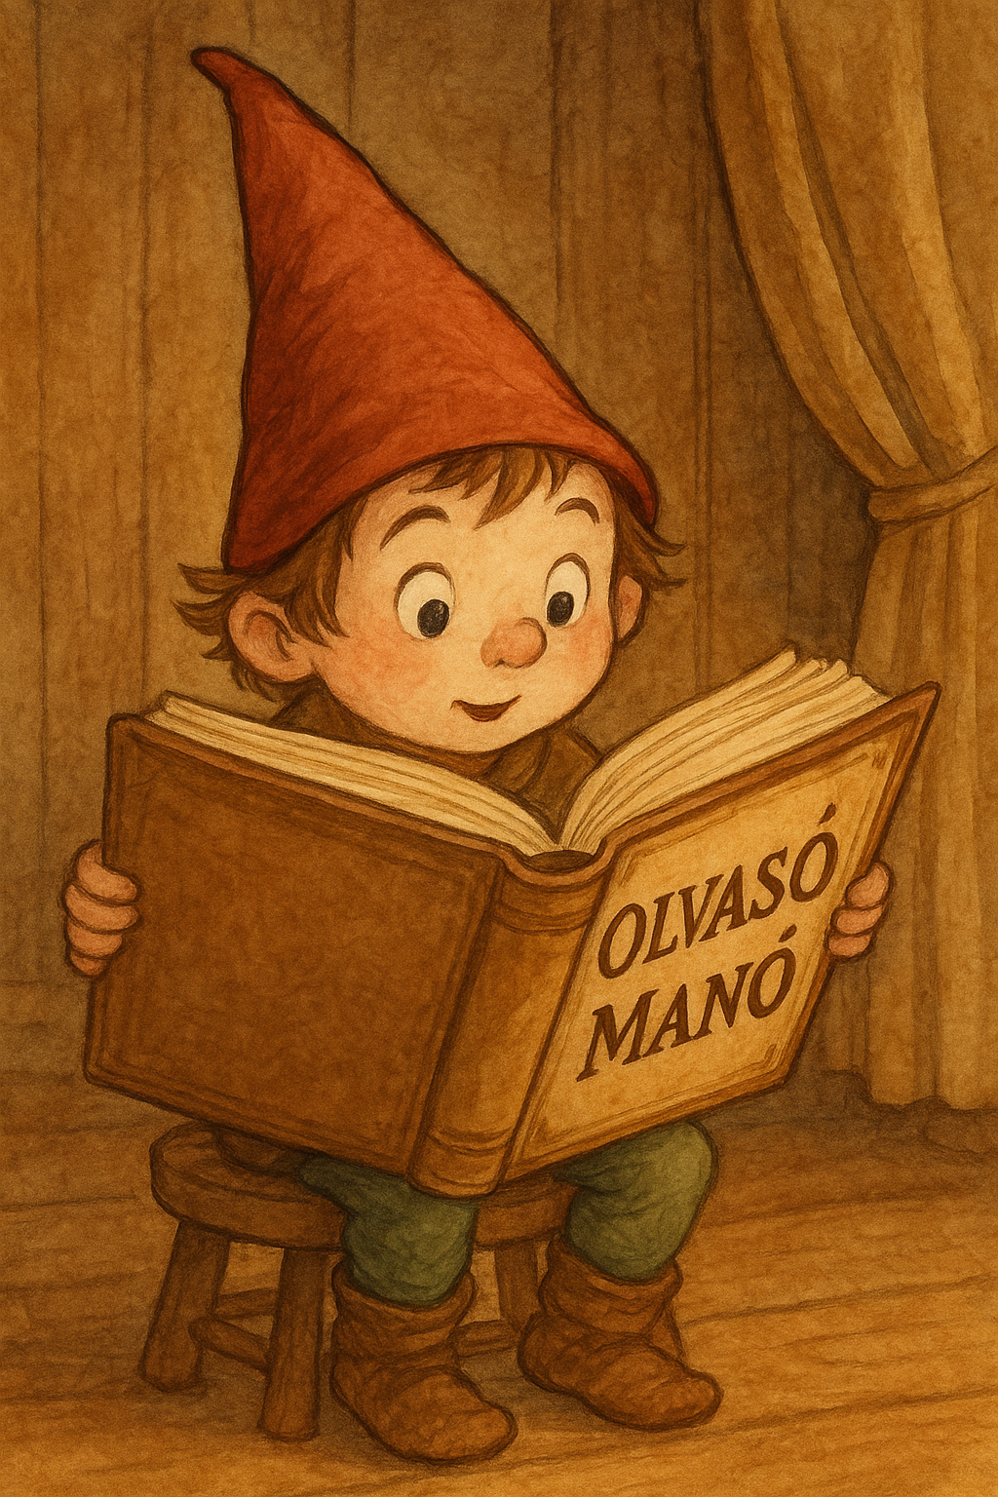
Igaz Dóra: Nyár, nagyi, net

1. Milyen meglepetés érte Bercit a nagyinál? Mivel várta a nagyi?
…………………………………………………………………………………………………..
…………………………………………………………………………………………………..
…………………………………………………………………………………………………..
…………………………………………………………………………………………………..

2. Miben segített Berci Erzsi néninek, és miben a nagyinak?
…………………………………………………………………………………………………..
…………………………………………………………………………………………………..
…………………………………………………………………………………………………..
…………………………………………………………………………………………………..

3. Berci több érdekes dolgot is felfedez a nagyinál a szünet alatt. Sorolj fel ezek közül hármat!
…………………………………………………………………………………………………..
…………………………………………………………………………………………………..
…………………………………………………………………………………………………..
…………………………………………………………………………………………………..

Neved, e-mail címed:……………………………………………………………………………
Iskolád, osztályod:………………………………………………………………………………
Lakcímed:……………………………………………………………………………………….

